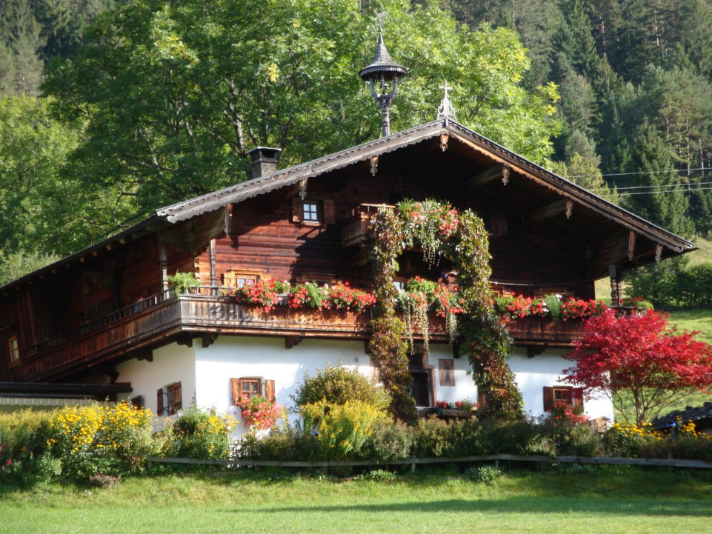

Que les Alpes sont belles.
Le Tyrol resplendit de multiples vues phénoménales,
Mélanges de roche grise, blanchie de neige virginale.
Le domaine skiable abonde dans ce beau paradis
Durant tout l'hiver, les fervents de glisse sont ravis.
A la belle saison, les vallons et les plaines reverdissent,
La vie reprend son cours et la douceur est propice.
Des fleurs embellissent les étendues verdoyantes,
Blanches ou jaunes, elles font des taches séduisantes.
Les vapeurs du matin enfument les forêts de sapins.
De délicieuses fleurs bleues nous éblouissent de leur teint
Cinq pétales bleu roi sont reliées à un cœur blanc éclatant.
Plus loin, c'est l'or lumineux qui rayonne de son brillant.
J'en ai aussi aperçu des roses semblables aux œillets
Parmi l'herbe et d'autres fleurs pour un décor parfait.
Au bord de l'eau, comme des boules de coton déposées
Sur des tiges droites comme des i, le tableau m'a étonnée.
Puis j'ai été subjuguée par une fleur à l'éclosion coquette,
Des ensembles de petits sacs blancs aux pointes violettes.
La beauté et le charme s'unissent pour nous combler
Sous le ciel bleu, au bord d'une rivière le bonheur est complet.
Marie Laborde.

